Des Sports

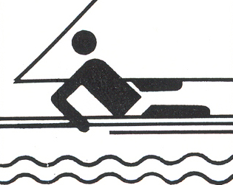
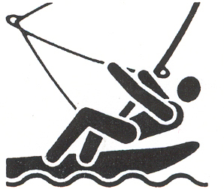
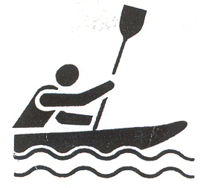
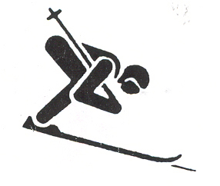
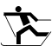
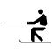





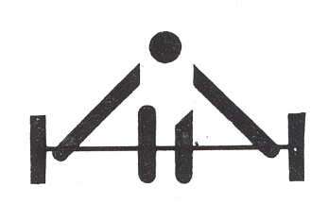
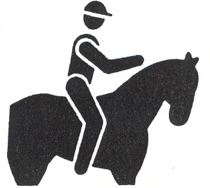



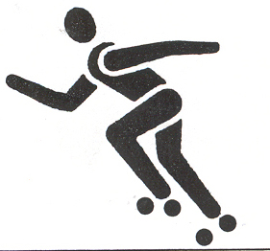

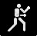
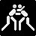

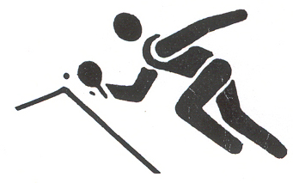
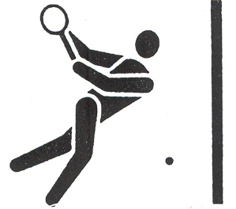


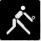
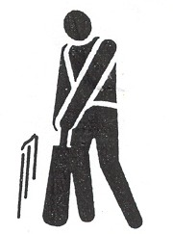
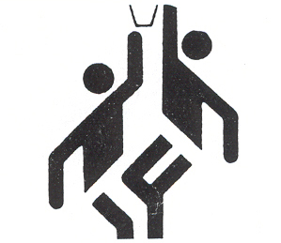
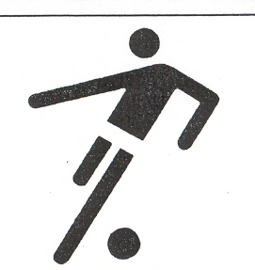
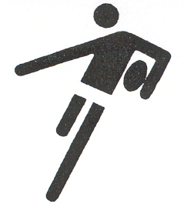
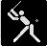

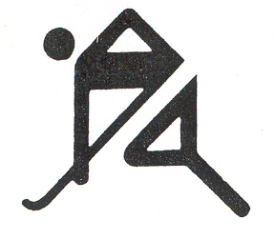




de la voile
de la
planche à voile
du can➢e
du kayak
du ski
(alpin)
du ski de fond
du ski
nautique
du plongeon
de la natation
de la nage synchronisée
de la
marche
du tir à l’arc
de l’escrime
de l’haltérophilie
de l’équitation
de la gymnastique
de l’escalade
de l’alpinisme
du cyclisme
de la bicyclette
du patin
(à roulettes)
de la course
de la boxe
de la lutte
des arts
martiaux
au ping pong
au tennis sur table
au squash
au ping pong
au tennis sur table
au tennis
au badminton
au volleyball
au ballon-volant
au cricket
au basketball
au ballon-panier
au soccer
au rugby
au baseball
aux quilles
au hockey
au handball
au water-polo
au billard
au golf

